

NESNEYE DAYALI PROGRAMALA PROJE ÖDEVİ

SALİH EREN DEĞİRMENCİ G181210017 2-D

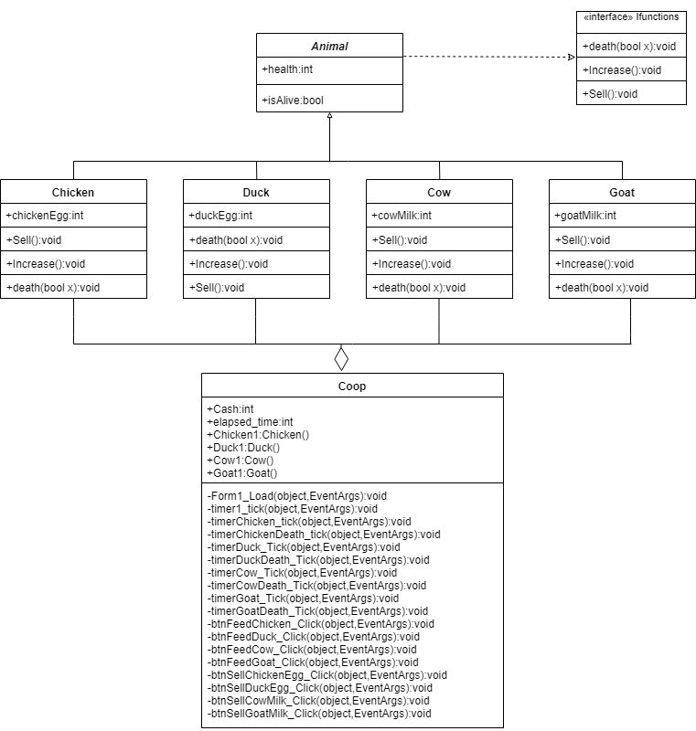Bu projede “Hayvan” sınıfı ve 4 adet hayvanı temsil eden sınıf oluşturdum.4 hayvanın da ortak özelliği olan fonksiyonlar için bir adet interface oluşturup birbirlerine bağladım.Zamana bağlı değişimleri yapabilmek için timerlardan yardım aldım.ProgressBar lar sayesinde Hayvanların mevcut can değerlerini yansıttım.Labellar aracılığıyla hayvanların ölü ya da canlı olma durumlarını,kaç adet ürün verdiklerini,ne kadar süre geçtiğini ve kasada ne kadar para kaldığını gösterdim.Tasarımı groupboxlar 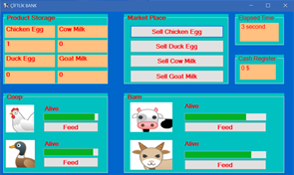üzerine yaptım. Tasarımım aşağıdaki gibidir: